Министерство образования Республики Беларусь
Учреждение образования
«Белорусский государственный университет информатики
и радиоэлектроники»

Специальность «Программная инженерия»

Кафедра программного обеспечения информационных технологий

Учебная дисциплина «Компьютерные системы и сети»

ОТЧЕТ

по лабораторной работе №4
«Прокси-сервер»

Подготовила: Студент гр. 410902
Кухто В.С.

Проверила: Болтак С.В.

Минск 2026

Условие задания: Необходимо реализовать простой прокси-сервер, выполняющий журналирование проксируемых HTTP-запросов.
Программа должна отображать в консоли журнал с краткой информацией о проксируемых запросах (URL и код ответа).
Обязательной является поддержка HTTP, поддержка HTTPS не требуется.
Для проверки работоспособности необходимо настроить в браузере работу через прокси и попробовать загрузить ресурсы по HTTP:
http://example.com/
http://live.legendy.by:8000/legendyfm - онлайн радио, необходимо для проверки, что соединение не разрывается раньше времени.
Особенности формата URI в HTTP-запросах к прокси-серверу
В соответствии с RFC https://tools.ietf.org/html/rfc2616#section-5.1.2 тело HTTP-запроса может содержать как путь, так и URL целиком (абзац 1). При работе через прокси-сервер клиент обязан всегда передавать URL целиком (абзац 3). Также RFC предписывает, что в целях совместимости с будущими версиями HTTP, все серверы должны поддерживать оба варианта, хотя клиенты обязаны использовать полный URL только при работе через прокси-сервер (абзац 4). Как выяснилось на практике, не все серверы работают с полными URL, поэтому необходимо преобразовывать его в путь при передаче серверу назначения того, что было передано прокси-серверу от браузера.
К примеру:
Браузер -> прокси-сервер: GET http://live.legendy.by:8000/legendyfm HTTP/1.1
Прокси-сервер -> сервер назначения (live.legendy.by): GET /legendyfm HTTP/1.1
Дополнительное задание
Реализовать фильтрацию сайтов по черному списку. В конфигурационном файле для прокси-сервера задается список доменов и/или URL-адресов для блокировки.
При попытке загрузить страницу из черного списка прокси-сервер должен вернуть предопределенную страницу с адресом, доступ к которому заблокирован, и сообщением об ошибке.

Выполнение работы:
Написание было выполнено на языке Python. Разработка прокси-сервера происходила в среде Anaconda, в приложении Spyder. Запустить консольную программу можно, скачав файл proxy_server.py, bat-файл run.bat в одну папку, затем запустив файл run.bat.
Для тестирования работы программы мной была проведена настройка браузера (FireFox). На рисунке 1 можно увидеть, как именно была осуществлена настройка:

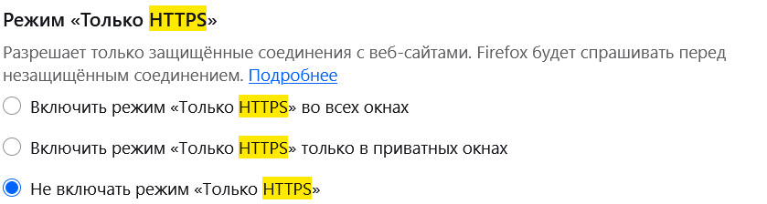

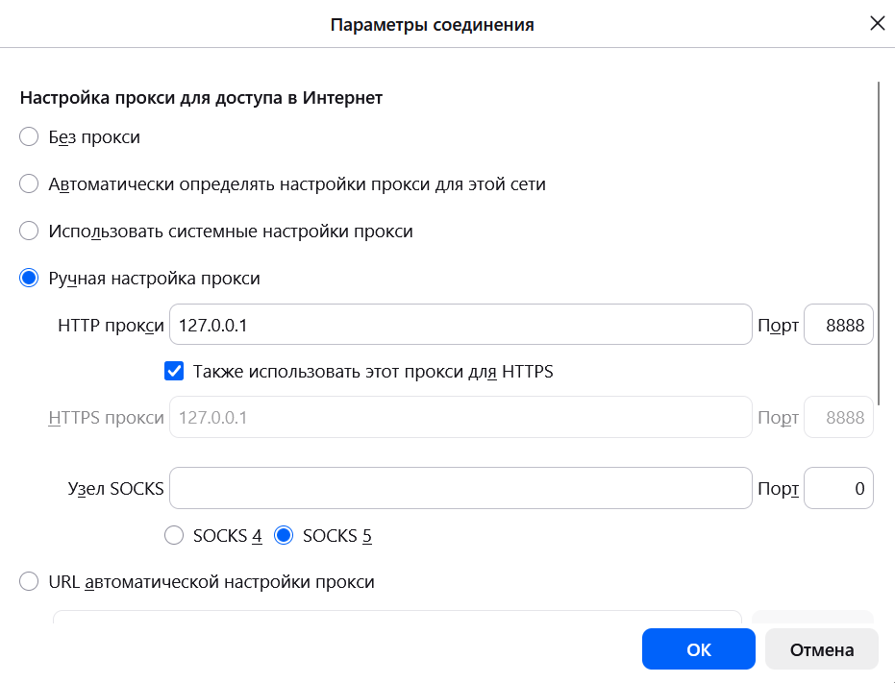
Рисунок 1

На рисунке 2 можно увидеть, как выглядит запущенный в командной строке прокси-сервер.
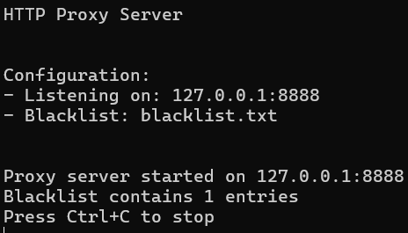

Рисунок 2

Как видно на рисунке 3, был создан экземпляр класса ProxyServer с параметрами host='127.0.0.1', port=8888 и blacklist_file='blacklist.txt'.

Рисунок 3

На рисунке 4.1 можно увидеть, устанавливается соединение браузера с прокси-сервером (3-этапное рукопожатие по tcp). Браузер инициирует TCP-соединение с прокси-сервером, отправляя SYN-пакет с начальным порядковым номером 0. Прокси-сервер отвечает, подтверждая получение SYN (Ack=1) и отправляя свой SYN. Браузер подтверждает получение SYN-ACK, соединение установлено. Соединение браузер - прокси использует loopback-интерфейс (127.0.0.1), так как оба процесса запущены на одном компьютере. Этот трафик не выходит за пределы компьютера, поэтому в Wireshark только адрес 127.0.0.1:

Рисунок 4.1

Как видно на рисунке 4, в браузере была открыта страница по адресу http://live.legendy.by:8000/legendyfm.

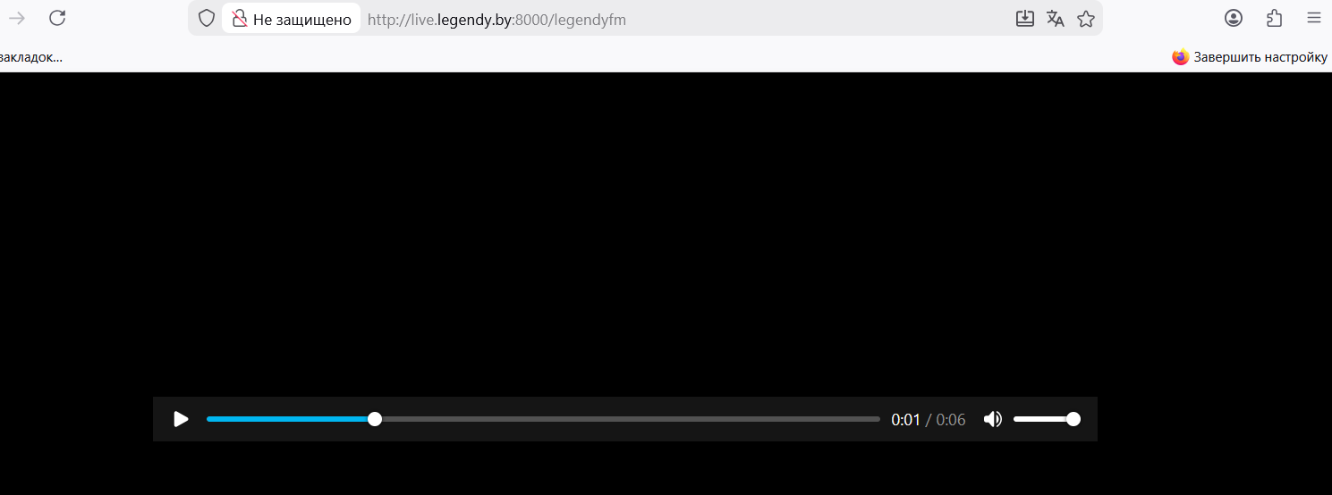

Рисунок 4

На рисунке 5 видно, что вывелось в консоли. Код 200 означает успешную загрузку страницы. В каждой записи есть дата и время, URL, код ответа.

Рисунок 5

На рисунке 7 можно увидеть захваченные пакеты в программе вайршарк (фильтр отображения http). Это запрос от браузера к прокси серверу. Соединение браузер - прокси использует loopback-интерфейс (127.0.0.1), так как оба процесса запущены на одном компьютере (как прокси пересылает запрос серверу и получает ответ от него будет рассмотрено далее на другом примере с другим интерфейсом в вайршарке).

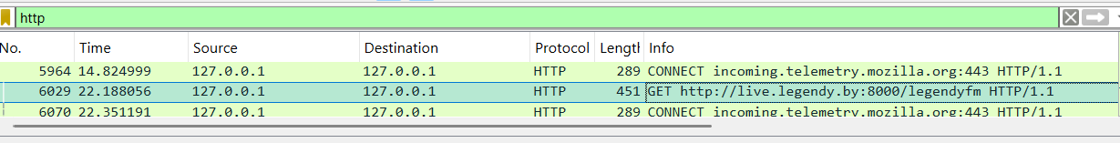

Рисунок 7

На рисунке 8 можно увидеть содержимое http-запроса. Request Method: GET - запрос на получение ресурса. Request URI: http://live.legendy.by:8000/legendyfm в соответствии с RFC, через прокси передается полный URL. Host: live.legendy.by - имя сервера назначения. Идентификатор браузера User-Agent: Mozilla/5.0 (Windows NT 10.0; Win64; x64; rv:148.0) Gecko/20100101 Firefox/148.0\r\n.
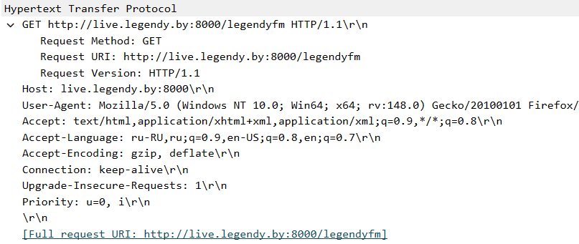

Рисунок 8

Ответ сервера есть, просто он не отображается как отдельный HTTP-пакет. Ответ сервера представляет собой непрерывный аудиопоток. Факт успешного установления соединения подтверждается логом прокси-сервера (200) и воспроизведением аудио в браузере (далее в отчете будут проанализированы ответы в вайршарке).
Дополнительно было выполнено задание для фильтрации сайтов по черному списку. На рисунке 9 можно увидеть, какие сайты находятся в моем черном списке:

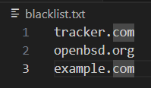

Рисунок 9

При попытке открытия сайта tracker.com (из черного списка), в браузере открывается следующая страница (рисунок 10):

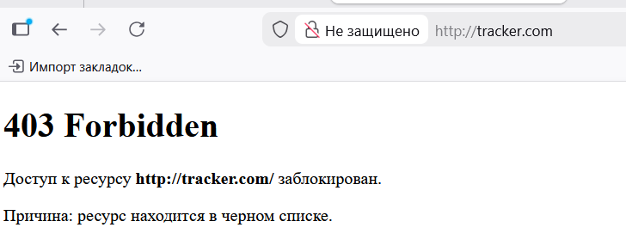

Рисунок 10

В консоли при этом можно увидеть следующее (рисунок 11). Запрос получил код 403. Прокси не обращается к целевому серверу, а сразу возвращает страницу блокировки:

Рисунок 11

В вайршарке при этом можно увидеть следующие пакеты (рисунок 12):

Рисунок 12

При попытке обращения к ресурсу, указанному в черном списке (в данном случае http://tracker.com/), прокси-сервер не устанавливает соединение с целевым сервером, а немедленно возвращает клиенту HTML-страницу с кодом состояния HTTP 403 Forbidden. В вайршарке можно увидеть html-разметку этой страницы (рисунок 13):
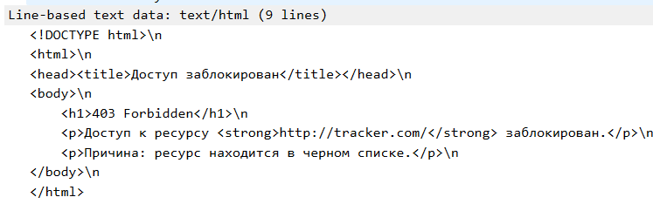

Рисунок 13

Для разбора ответа в вайршарке была открыта еще одна страница по адресу: http://www.httpvshttps.com/. Ее внешний вид можно увидеть на рисунке 14.

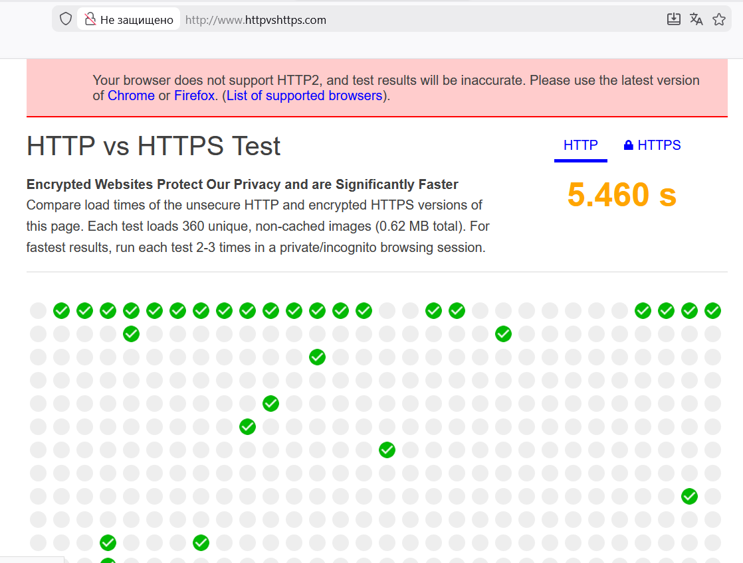

Рисунок 14

Большое число ответов можно увидеть на рисунке 15:

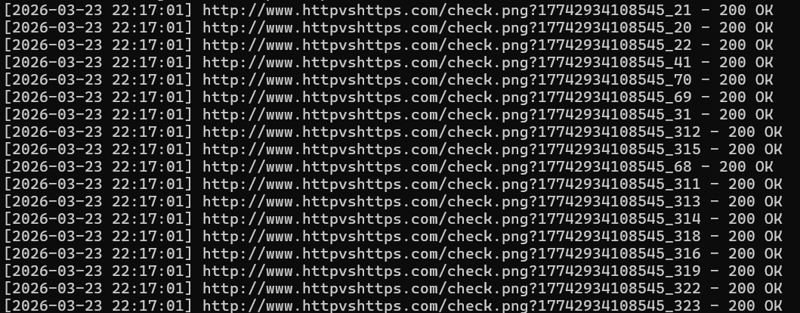

Рисунок 15

При загрузке страницы http://www.httpvshttps.com/ браузер автоматически запрашивает все изображения, встроенные в HTML, что видно в логах.
Проанализирую один из таких ответов (рисунок 16):

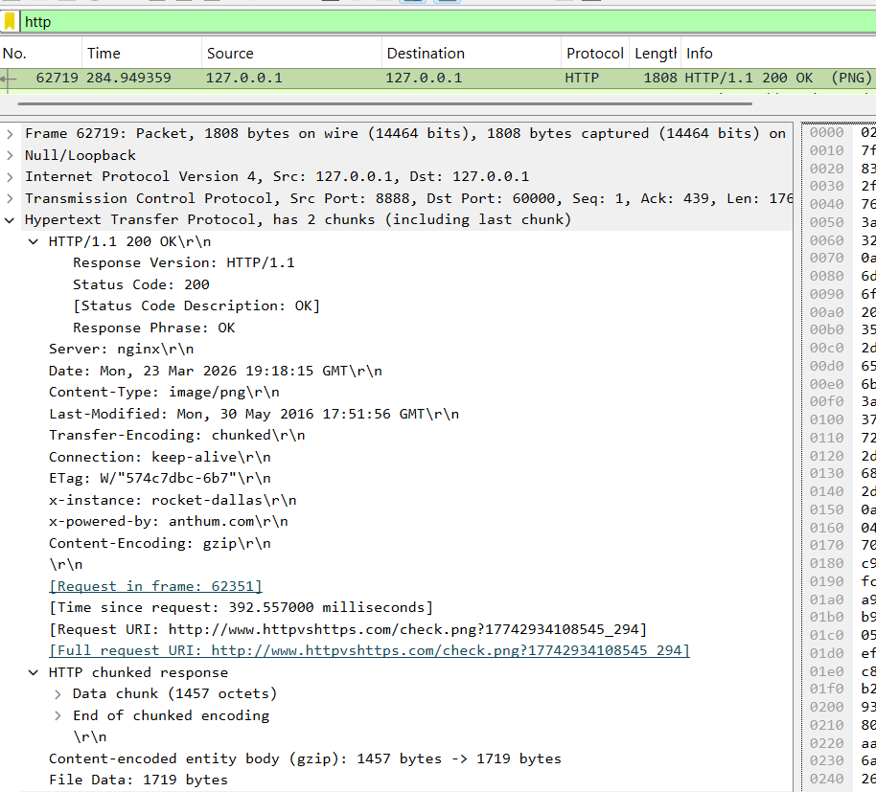

Рисунок 16

В программе вайршарк был зафиксирован HTTP-ответ с кодом 200, который сервер отправил через прокси-сервер. Тип содержимого - image/png. Стартовая строка ответа: HTTP/1.1 200 OK. Версия протокола HTTP/1.1, код состояния 200 означает успешную обработку запроса, текстовая фраза OK подтверждает, что сервер вернул запрошенный ресурс. Заголовок Transfer-Encoding: chunked указывает, что данные передаются частями, а Content-Encoding: gzip показывает, что содержимое сжато (1457 байт сжатых данных распаковываются в 1719 байт). Заголовок Connection: keep-alive означает, что сервер предлагает оставить TCP-соединение открытым для последующих запросов. Заголовок Content-Type: image/png определяет тип содержимого как изображение в формате PNG, чтобы браузер знал, как правильно отобразить полученные данные. В информации о пакете также указан запрос, на который был получен этот ответ: Request URI: /check.png?17742934108545_294 и полный URI запроса: http://www.httpvshttps.com/check.png?17742934108554_294.

Увидеть, как прокси шлет серверу запрос и получает ответ можно увидеть на рисунке 16.1 (выбран другой интерфейс в вайршарке). 192.168.1.184 ip адрес моего компьютера, 45.33.7.16 - сервера:

Рисунок 16.1

В моей программе реализована многопоточность. Для каждого нового клиента создается отдельный поток. Потоки работают параллельно и не блокируют друг друга (соответствующая часть кода на рисунке 17.1).

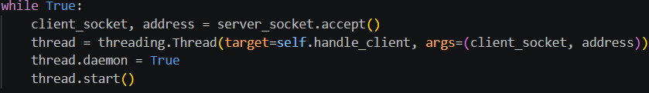

Рисунок 17.1

Корректную работу можно проверить, открыв браузер в двух окнах. Я попробовала получить доступ к страницам из черного списка (рисунок 17.2):

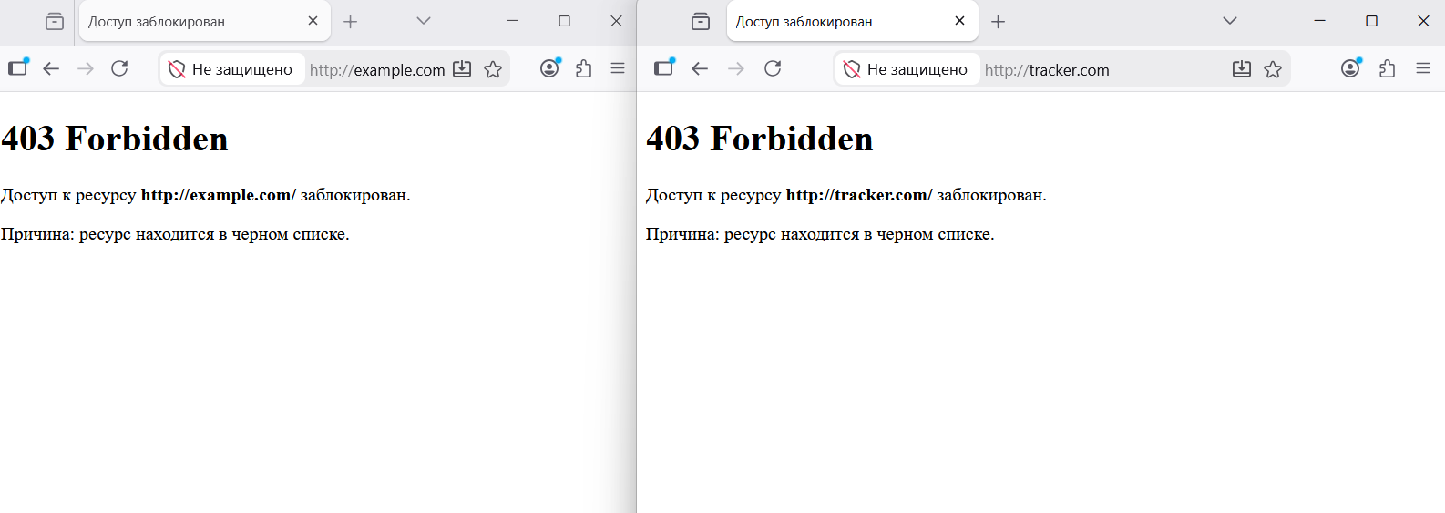

Рисунок 17.2

В логах можно увидеть соответствующие записи (рисунок 18):
В 1 окне
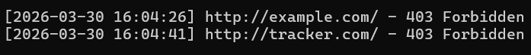
Во 2 окне

Рисунок 18

В вайршарке можно увидеть соответствующие пакеты (рисунок 19):

Рисунок 19

Также протестировать работу прокси-сервера можно с помощью сервиса httpbin.org. Он создан для тестирования HTTP-запросов. Далее будут приведены примеры логов в командной строке после открытия соответствующих разделов сайта.
Рисунок 20 http://httpbin.org/status/200 (успешный ответ).

Рисунок 20

Рисунок 21 http://httpbin.org/status/302 (временное перенаправление).

Рисунок 21

Рисунок 22 http://httpbin.org/status/400 (неправильный запрос).

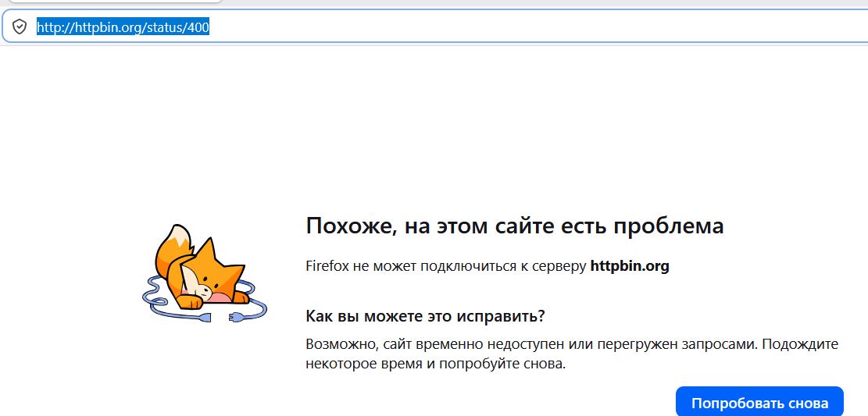
Рисунок 22

Рисунок 23 http://httpbin.org/status/403 (запрещенный ресурс). Ранее для сайтов, написанных в моем запрещенном списке, был аналогичный лог.

Рисунок 23

Рисунок 24 http://httpbin.org/status/500 (ошибка сервера).

Рисунок 24

Как видно на скриншотах выше, программа работает корректно.

